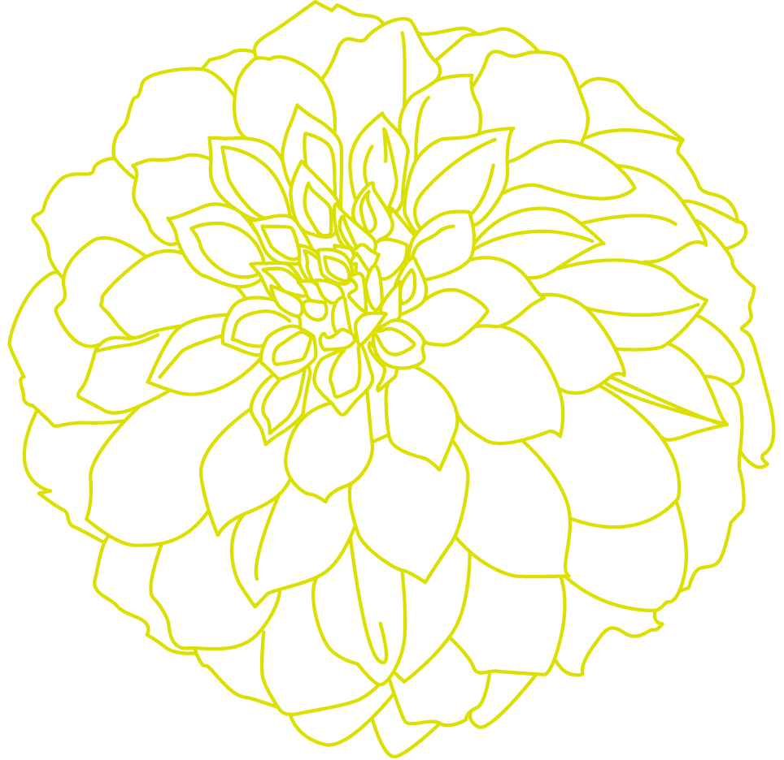
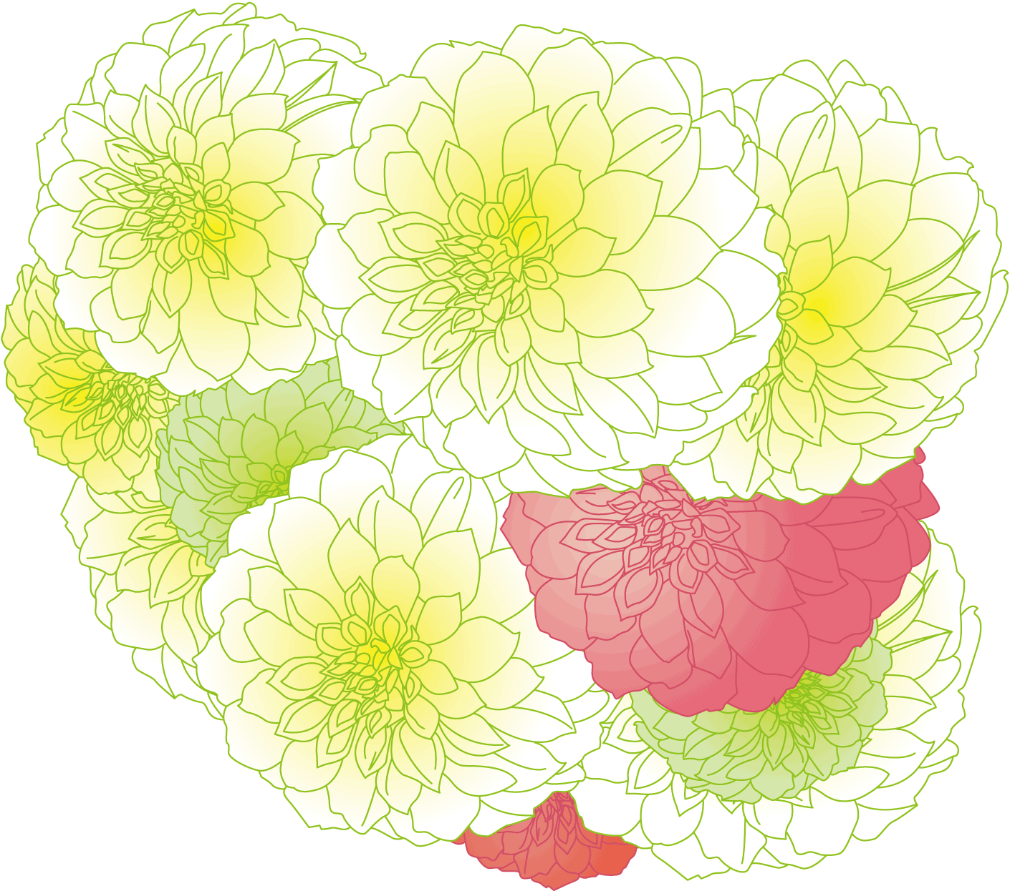
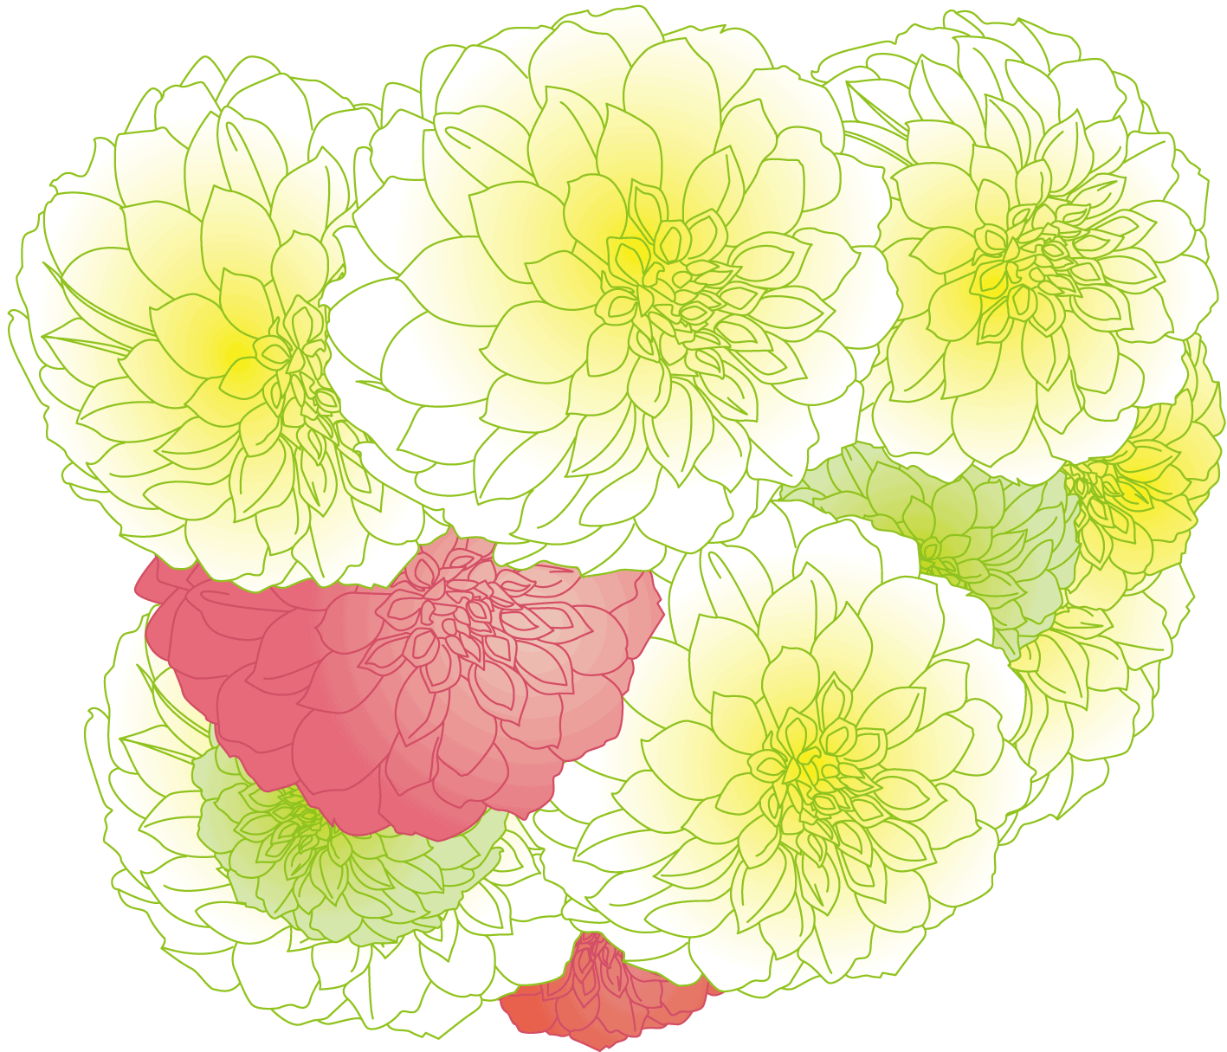
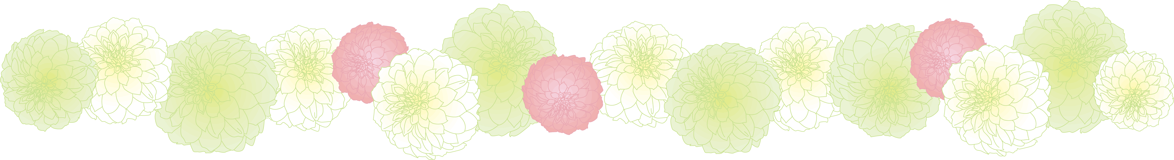

新郎友人
○山 ○夫 様
新郎友人
○山 ○夫 様
新郎甥
○山 ○夫 くん
新郎母
○山 ○美

寿
新郎友人
○山 ○夫 様
新郎友人
○山 ○夫 様
新郎友人
○山 ○夫 様
新郎父
○山 ○夫

新婦友人
○山 ○夫 様
同上お子様
○山 ○子 ちゃん
新婦友人
○山 ○夫 様
新婦父
○山 ○夫

寿
新婦友人
○山 ○夫 様
新婦友人
○山 ○夫 様
新婦友人
○山 ○夫 様
新婦母
○山 ○子

株式会社○○○○
代表取締役社長
橋本 太郎 様
株式会社○○○○
代表取締役社長
大山 勇 様
株式会社○○○○
代表取締役社長
泉 誠二 様
株式会社○○○○
代表取締役社長
久保田孝雄 様

寿
株式会社○○○○
代表取締役社長
○山 ○夫 様
株式会社○○○○
代表取締役社長
○山 ○夫 様
株式会社○○○○
代表取締役社長
○山 ○夫 様
株式会社○○○○
代表取締役社長
○山 ○夫 様

株式会社○○○○
代表取締役社長
○山 ○夫 様
株式会社○○○○
代表取締役社長
○山 ○夫 様
株式会社○○○○
代表取締役社長
○山 ○夫 様
株式会社○○○○
代表取締役社長
○山 ○夫 様

寿
株式会社○○○○
代表取締役社長
○山 ○夫 様
株式会社○○○○
代表取締役社長
○山 ○夫 様
株式会社○○○○
代表取締役社長
○山 ○夫 様
株式会社○○○○
代表取締役社長
○山 ○夫 様

2014年12月25日 ○○ホテル
○○田
結婚披露宴御席次表
高 砂
ご媒酌人
○田 ○夫 様

新郎
太郎
新婦
花子

令夫人
○田 ○子 様
○ 山
御席次・御芳名等に失礼が御座いましたら
慶事に免じて御容赦の程お願い申し上げます

